

COURTIER ASSERMENTE – Olivier EVRARD
Tél : 02 99 202 202 – Fax : 02 99 202 200
BP 50 – 35404 ST-MALO Cédex – France

SAINT MALO, le 1/04/2011 $ 1,4156

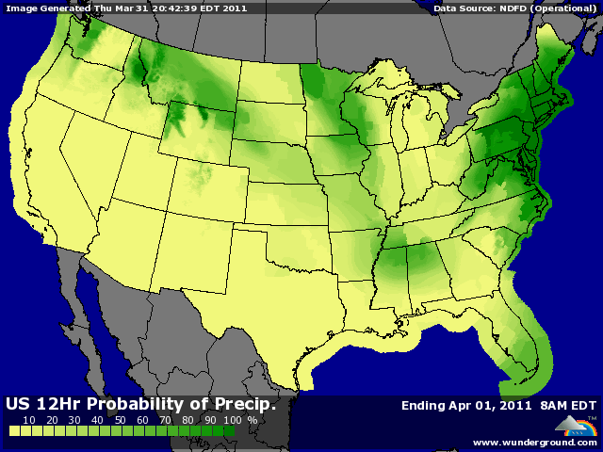

BLE : + suiveur du maïs et du soja alors que le rapport USDA a annoncé d’excellents chiffres,
- les surfaces et les stocks sont supérieurs aux attentes avec un planting en BP à 14,4 millions d’acres (13,71 attendus et 13,7 en 2010) et un planting total à 58 millions contre 53,6 en 2010. Certains opérateurs émettent quand même des doutes avec la concurrence du maïs et surtout une météo difficile sur le nord de la wheat belt qui pourrait perturber les semis,
+/- les ventes export sont correctes (271.500 mt en AR et 138.000 mt en NR) alors que les besoins en AR sont de seulement 134KT. Le cumul ressort à 96,2% contre 91,7% en moyenne,
+/- la hausse du prix du maïs peut booster la demande en blé feed,
+/- l’EU a attribué 438KT de licence d’exportation portant le total à 15,4 millions de mt sur cette campagne contre 13,4 l’année dernière à la même date,

MAÏS : + le gagnant du jour avec un marché en limit up et un projet A ce matin qui traduit les idées du marché gris d’hier, cad 30 points de hausse supplémentaire,
+ la hausse des surface (92,2 millions d’acres contre 91,6 attendus et 88,2 en 2010) ne suffit pas à compenser la baisse de 15% des stocks au 1er mars,
+ dans ce contexte, le stock de report pourrait approcher les 500 millions de bx, à consommation égale, et donc poser un problème de disponibilités et de prix,
+ de plus, même avec une hausse de surface, le marché prendra une prime de risque météo pour se prémunir de tout accident climatique limitant le rendement,
+ les prix devront arriver à calmer la demande qui est croissante (Chine, éthanol et élevage),
+ pour couronner le tout (mais en partie déjà anticipé) les ventes export ont atteint le niveau le plus élevé de la campagne avec 1,915 millions de mt en AR et 316.500 mt en NR. Le cumul atteint 77,3% contre 72,6% en moyenne et les besoins sont de seulement 489KT en AR,

SOJA : + support du maïs et des chiffres de l’USDA,
+ avec un planting à 76,6 millions d’acres (77 attendus et 77,4 en 2010), le stock de report théorique tomberait à 100 millions de bx, du jamais vu !!!
+ le soja devra se battre contre le maïs pour faire sa place au soleil en terme d’ha,
+ les ventes export peu élevées (144.800 mt en AR et 113.000 mt en NR) suffisent quand même à faire progresser le cumul (93,3% contre 86,1%) plus vite que nécessaire alors que les besoins hebdomadaires sont de seulement 126KT,
- heureusement que la Chine est peu présente pour le moment et que la récolte sud américaine s’annonce comme record un peu partout,

A SUIVRE : un marché à la hausse, le temps que les opérateurs recalent leurs positions et impriment une prime de risque à chaque produit, mais il ne faut pas oublier que le contexte géopolitique mondiale n’est pas rose avec un risque de ralentissement de la croissance non négligeable.

